Bestelformulier stickers werkplekbeveiligingsmiddelen
Versie 1.6

Alleen als producent/leverancier van gecertificeerde werkplekbeveiligingsmiddelen mag u de stickers bij railAlert bestellen. U vult hiervoor dit bestelformulier in. Stuur uw bestelling naar het e-mailadres info@railAlert.nl. U krijgt van ons een factuur per e-mail. Dit bedrag maakt u over op rekeningnummer Rabobank IBAN NL28 RABO0101063075, ten name van railAlert-Stickers.

Zodra de betaling ontvangen is worden de bestelde stickers toegezonden. De levertijd van de stickers is 1 tot 2 weken na ontvangst van de betaling.

Prijzen (excl. BTW):
Type A De sticker voor hekwerken en secundaire delen van GW-installaties Prijs per vel a 42 st €12,50
Type B De sticker voor mobiele middelen, niet zijnde hekwerken met datum Prijs per sticker € 10
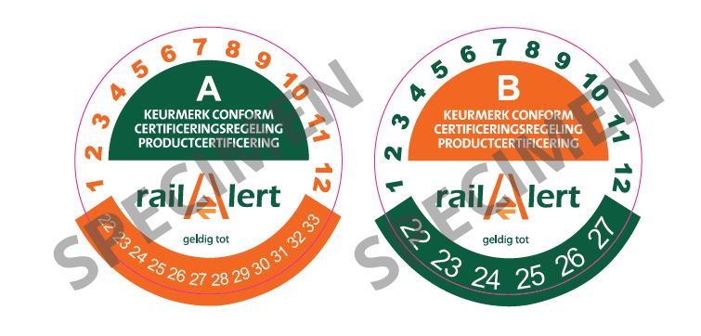
A= 40 mm
B= 40 mm

Factuuradres
Contactpersoon _________________________
Bedrijf _________________________
Straat _________________________
Postcode, plaats _________________________
E-mail _________________________
Kenmerk (evt) _________________________

Afleveradres indien anders dan factuuradres
Contactpersoon _________________________
Bedrijf _________________________
Straat _________________________
Postcode, plaats _________________________

Type sticker (A of B) | Bestemd voor certificaatnr. | Aantal vellen type A | Aantal stickers voor type B

Gebruiksregels:
Gecertificeerde middelen dienen te zijn voorzien van een originele railAlert sticker.
Bij hekwerken/safety fences dienen alle palen/staanders te zijn voorzien van een sticker type A waarop ook de datum moet zijn gemarkeerd tot wanneer de keuring geldig is. Na herkeuring dienen er nieuwe stickers te worden aangebracht met de nieuwe keuringsdatum. De keuringstermijn is beschreven in het voorschrift van de leverancier. Houten hekwerk conform recept “railAlert” hoeft niet te worden voorzien van stickers, de palen moeten wel zijn voorzien van een datum eerste-in-gebruik. Ook dienen de secundaire onderdelen (dus niet de centrale unit) van GW-installaties te zijn voorzien van een geldige sticker A.
Kortsluitlansen en de centrale unit van GW-installaties moeten zijn voorzien van een sticker B waarop ook de datum moet zijn gemarkeerd tot wanneer de keuring geldig is. Na herkeuring dienen er nieuwe stickers te worden aangebracht met de nieuwe keuringsdatum. De keuringstermijn is beschreven in het voorschrift van de leverancier. Van mobiele GW-installaties dienen alle tot de installatie behorende deelsystemen die periodiek gekeurd of gekalibreerd moeten worden te zijn voorzien van een sticker B.

In de catalogus van gecertificeerde werkplekbeveiligingsmiddelen wordt aangegeven welke sticker er op welk middel hoort. Deze catalogus is te vinden via de link: https://www.railalert.nl/download/type/document/id/628

